DES

DES je blok koder direktno implementiran po Fajstelovoj definiciji kodera i kaže se da je arhetipski blok koder. On uzima string fiksne dužine kao polazni tekst, koduje ga kroz niz operacija i na kraju vraća kriptovani tekst iste dužine. U slučaju DES-a početni tekst se deli na blokove dužine 64 bita.
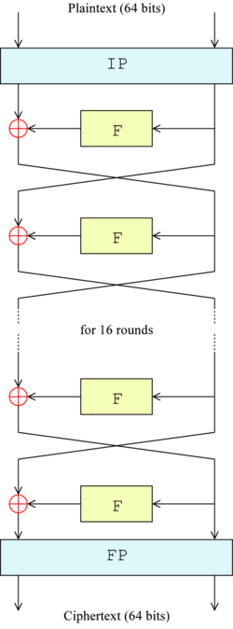
Slika 1 Opšta Fajstelova struktura DES algoritma

DES naravno koristi i ključ kako bi izvršavao transformacije, tako da dekripciju može da izvrši samo onaj ko zna ključ. Ključ se sastoji, realno, od 64 bita, ali se za kodiranje u algoritmu koristi samo njih 56. Preostalih 8 se koristi za složenu kontrolu parnosti (parity-check). Dakle, efektivni ključ ima 56 bitova, i najčešće se u definiciji kodera navodi da DES koristi ključ od 56 bitova.

Opšta struktura
Opšta struktura kodera je data na slici 1. Proces se sastoji od 16 identičnih delova procesa koji se nazivaju runde. Takođe, tu su i inicijalna (IP) i završna (FP) permutacija koje se obavljaju pre prve (IP) i nakon poslednje (FP) runde. IP i FP su inverzne permutacije.
Pre nego što glavni proces počne blok koji treba kodovati, podeli se na dve polovine od po 32 bita, i procesira se po Fajstelovoj šemi sa slike 1. Fajstelova šema obezbeđuje da kodovanje i dekodovanje budu vrlo slični procesi, jedina je razlika ta što se podključevi tokom dekriptovanja primenjuju u obrnutom redu u odnosu na proces kriptovanja. Ovo je veoma zgodno kada ovaj algoritam treba implementirati u hardveru, jer se onda isti hardver može koristiti za oba procesa.
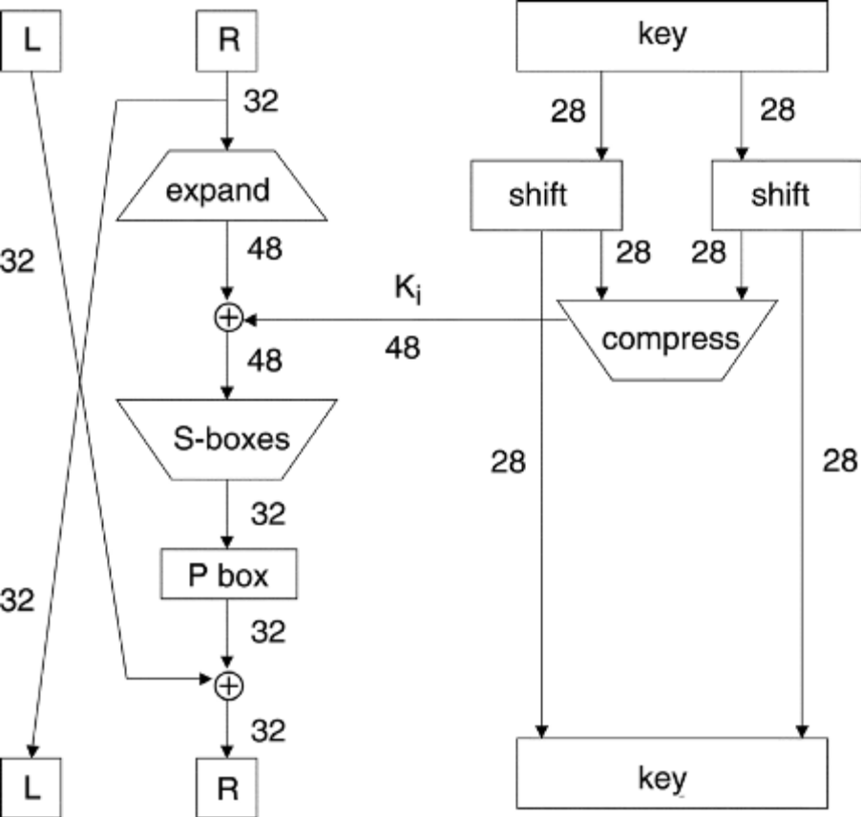
Slika 2 Detaljniji prikaz jedne runde u DES-u

F – funkcija (slika 1) kombinuje pola ulaznog bloka sa nekim od ključeva. Izlaz iz F funkcije se zatim kombinuje sa drugom polovinom bloka, i polovine zamene mesta pre početka sledeće runde (slika 2). Nakon poslednje runde polovine ne menjaju mesta; ovo dodatno obezbeđuje da se ista mreža može koristiti i za kodovanje i za dekodovanje.

Fajstelova (F) funkcija kod DES algoritma
F funkcija prikazana na slikama 2 i 3, kao ulaze ima pola početnog bloka podataka (32 bita) i podključ od 48 bitova i ima sledeće korake:
- Proširenje početnog polu – bloka (Expansion) — 32-bitni ulazni podataka treba proširiti na 48 bita koristeći takozvane ekspanzione permutacije (blok E na slici 3) koje dupliciraju neke od bitova. Permutaciona tablica (vektor) izgleda ovako:
public static int[] pc_e ={ 32, 1, 2, 3, 4, 5, 4, 5, 6, 7, 8, 9, 8,
9, 10, 11, 12, 13, 12, 13, 14, 15, 16,
17, 16, 17, 18, 19, 20, 21, 20, 21, 22,
23, 24, 25, 24, 25, 26, 27, 28, 29, 28,
29, 30, 31, 32, 1 };
Dakle, vektor pc_e kaže u kome će rasporedu bitovi početnog (32-bitnog) podatka biti raspoređeni u proširenom 48-bitnom podatku. Ovde treba oučiti da su u vektoru indeksi početnog podatka „1-based“, a ne „0-based“ kao što je uobičajeno.
- Mešanje sa ključem (Key mixing) — rezultat koraka 1 se sada kombinuje sa ključem koji odgovara tekućoj rundi, koristeći XOR operaciju. I tekući ključ i rezultat koraka 1 su 48-bitni tako da se nad njima direktno može izvršiti XOR nad bitovima.
- S-box transformacija (Substitution) — nakon mešanja sa ključem dobijeni 48-bitni blok se podeli na osam grupa po 6 bitova i nad svakom od njih se vrši S-box transformacija sa odgovarajućom S-box matricom (slika 2). Svaka od 8 S-box matrica zamenjuje šestobini ulaz četvorobitnim izlazom u skladu sa nelinearnom transformacijom koja je u njoj zapisana. S-box matrice se koriste kao lookup tabele. Ulazni podatak, kao što je rečeno je šestobitan, a izlazni četvorobitan. Četvorobini izlazi su predstavljeni sa svojim hex vrednostima.
Tabela 1 S-box 1 u DES-u
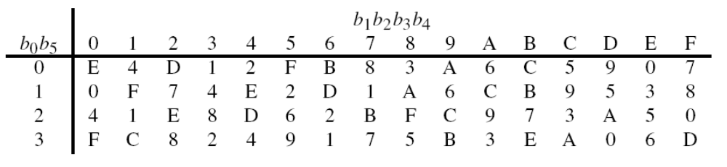
Iz ulaznog 6-bitnog podatka izdvoje se prvi i zadnji bit i oni zajedno čine indeks reda (označimo ga sa row), dok ostala 4 bita čine indeks kolone (column). Nakon toga vrednost kojom menjamo ulazni šestobitni podatak izabraćemo iz matrice kao S1[row, column].
Nakon što svih 8 ulaznih 6-bitnih konvertujemo u 4-bitne podatke, i spojimo ih, dobijamo 32-bitni podatak koji dalje možemo da transformišemo.
S-box matrice predstavljaju osnovu sigurnosti koju DES obezbeđuje, bez njih koder bi bio linearan i veoma bi bilo lako razbiti ga. Sledi prikaz svih 8 S-box matrica.
public static readonly int[,] s1 ={
{ 14, 4, 13, 1, 2, 15, 11, 8, 3, 10, 6, 12, 5, 9, 0, 7 },
{ 0, 15, 7, 4, 14, 2, 13, 1, 10, 6, 12, 11, 9, 5, 3, 8 },
{ 4, 1, 14, 8, 13, 6, 2, 11, 15, 12, 9, 7, 3, 10, 5, 0 },
{ 15, 12, 8, 2, 4, 9, 1, 7, 5, 11, 3, 14, 10, 0, 6, 13 } };

public static readonly int[,] s2 ={
{ 15, 1, 8, 14, 6, 11, 3, 4, 9, 7, 2, 13, 12, 0, 5, 10 },
{ 3, 13, 4, 7, 15, 2, 8, 14, 12, 0, 1, 10, 6, 9, 11, 5 },
{ 0, 14, 7, 11, 10, 4, 13, 1, 5, 8, 12, 6, 9, 3, 2, 15 },
{ 13, 8, 10, 1, 3, 15, 4, 2, 11, 6, 7, 12, 0, 5, 14, 9 } };

public static readonly int[,] s3 ={
{ 10, 0, 9, 14, 6, 3, 15, 5, 1, 13, 12, 7, 11, 4, 2, 8 },
{ 13, 7, 0, 9, 3, 4, 6, 10, 2, 8, 5, 14, 12, 11, 15, 1 },
{ 13, 6, 4, 9, 8, 15, 3, 0, 11, 1, 2, 12, 5, 10, 14, 7 },
{ 1, 10, 13, 0, 6, 9, 8, 7, 4, 15, 14, 3, 11, 5, 2, 12 } };

public static readonly int[,] s4 ={
{ 7, 13, 14, 3, 0, 6, 9, 10, 1, 2, 8, 5, 11, 12, 4, 15 },
{ 13, 8, 11, 5, 6, 15, 0, 3, 4, 7, 2, 12, 1, 10, 14, 9 },
{ 10, 6, 9, 0, 12, 11, 7, 13, 15, 1, 3, 14, 5, 2, 8, 4 },
{ 3, 15, 0, 6, 10, 1, 13, 8, 9, 4, 5, 11, 12, 7, 2, 14 } };

public static readonly int[,] s5 ={
{ 2, 12, 4, 1, 7, 10, 11, 6, 8, 5, 3, 15, 13, 0, 14, 9 },
{ 14, 11, 2, 12, 4, 7, 13, 1, 5, 0, 15, 10, 3, 9, 8, 6 },
{ 4, 2, 1, 11, 10, 13, 7, 8, 15, 9, 12, 5, 6, 3, 0, 14 },
{ 11, 8, 12, 7, 1, 14, 2, 13, 6, 15, 0, 9, 10, 4, 5, 3 } };

public static readonly int[,] s6 ={
{ 12, 1, 10, 15, 9, 2, 6, 8, 0, 13, 3, 4, 14, 7, 5, 11 },
{ 10, 15, 4, 2, 7, 12, 9, 5, 6, 1, 13, 14, 0, 11, 3, 8 },
{ 9, 14, 15, 5, 2, 8, 12, 3, 7, 0, 4, 10, 1, 13, 11, 6 },
{ 4, 3, 2, 12, 9, 5, 15, 10, 11, 14, 1, 7, 6, 0, 8, 13 } };

public static readonly int[,] s7 ={
{ 4, 11, 2, 14, 15, 0, 8, 13, 3, 12, 9, 7, 5, 10, 6, 1 },
{ 13, 0, 11, 7, 4, 9, 1, 10, 14, 3, 5, 12, 2, 15, 8, 6 },
{ 1, 4, 11, 13, 12, 3, 7, 14, 10, 15, 6, 8, 0, 5, 9, 2 },
{ 6, 11, 13, 8, 1, 4, 10, 7, 9, 5, 0, 15, 14, 2, 3, 12 } };

public static readonly int[,] s8 ={
{ 13, 2, 8, 4, 6, 15, 11, 1, 10, 9, 3, 14, 5, 0, 12, 7 },
{ 1, 15, 13, 8, 10, 3, 7, 4, 12, 5, 6, 11, 0, 14, 9, 2 },
{ 7, 11, 4, 1, 9, 12, 14, 2, 0, 6, 10, 13, 15, 3, 5, 8 },
{ 2, 1, 14, 7, 4, 10, 8, 13, 15, 12, 9, 0, 3, 5, 6, 11 } };
- Permutacija (Permutation) — na kraju, izlaz iz S-box transformacije (32 bita) se preuređuje uz pomoć P-niza, koji uvodi fiksnu permutaciju nad bitovima. Niz koji definiše tu permutaciju zove se P-box i izgleda ovako:
public static readonly int[] pc_p ={
16, 7, 20, 21, 29, 12, 28, 17, 1, 15, 23,
26, 5, 18, 31, 10, 2, 8, 24, 14, 32, 27, 3, 9, 19, 13, 30, 6, 22, 11, 4, 25 };
Zamena vrednosti i permutacija koju donose S-box matrice i P-box niz, obezbeđuju „konfuziju“ dok proširenje podataka sa početka algoritma, obezbeđuje difuziju. Ovo su dva osnovna zahteva koje koderi treba da ispune kako bi ispunili Šenonov uslov za siguran i praktičan koder.
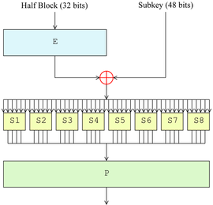
Slika 3 Fajstelova funkcija u DES algoritmu

Algoritam za distribuciju ključa

Slika 4 ilustruje distribuciju ključa za proces kriptovanja, tj algoritam koji generiše 48-bitne podključeve koji se koriste u svakoj od rundi. Na početku se od 64-bita prosleđenog ključa izdvaja njih 56 koji će se koristiti dalje. Oni se izdvajaju pomoću matrice (niza) koja se zove Permuted Choice 1 ili PC-1. Preostalih osam bitova se ili odbace ili se koriste za kontrolu parnosti.
public static readonly int[] pc_1 =
{ 57, 49, 41, 33, 25, 17, 9, 1, 58, 50,
42, 34, 26, 18, 10, 2, 59, 51, 43, 35,
27, 19, 11, 3, 60, 52, 44, 36, 63, 55,
47, 39, 31, 23, 15, 7, 62, 54, 46, 38,
30, 22, 14, 6, 61, 53, 45, 37, 29, 21,
13, 5, 28, 20, 12, 4 };
Ulaz u blok PC1 na slici 4 je pomenuti 64-bitni ključ, dok izlaz ima 56 bitova i generiše se na osnovu ulaza i matrice pc-1, dakle prvi bit u izlazu je 57-mi bit ulaza, drugi u izlazu je 49-ti sa ulaza, itd.
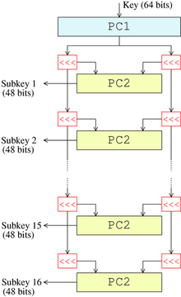
Slika 4 Distribucija ključa kod DES algoritma

Nakon dobijanja 5-to bitnog ključa, on se podeli na dva dela od po 28 bitova, i svaka polovina se tretira zasebno (slika 4). U svakoj rundi se svaka polovina rotira ulevo ili udesno za jedan ili dva bita po rasporedu datom u vektoru:
nrOfShifts = { 0, 1, 1, 2, 2, 2, 2, 2, 2, 1, 2, 2, 2, 2, 2, 2, 1 };
Nakon rotacije može se iz svake polovine se izdvojiti 24 bita i od njih se sklopiti 48-bitni podključ, ili se mogu obe polovine najpre sklopiti u jedan niz bitova, a onda korišćenjem vektora Permuted Choice 2 (PC-2) izdvojiti potrebnih 48 bitova.
public static readonly int[] pc_2 =
{ 14, 17, 11, 24, 1, 5, 3, 28, 15, 6, 21, 10,
23, 19, 12, 4, 26, 8, 16, 7, 27, 20, 13, 2,
41, 52, 31, 37, 47, 55, 30, 40, 51, 45, 33, 48,
44, 49, 39, 56, 34, 53, 46, 42, 50, 36, 29, 32 };

